【电路设计】MSP430F149为核心控制器的MP3播放器

基于MSP430F149为核心控制器的MP3播放器。MSP430F149最小系统是整体设计中最核心部分，它控制着系统的各个子模块的之间的协调运行，它设计的成功与否，直接关系到整个设计能否正常运行。
MSP430F149最小系统中主要由稳压模块、晶震电路以及复位电路系统和实现人机交互式按键输入四个部分组成。如图2所示。
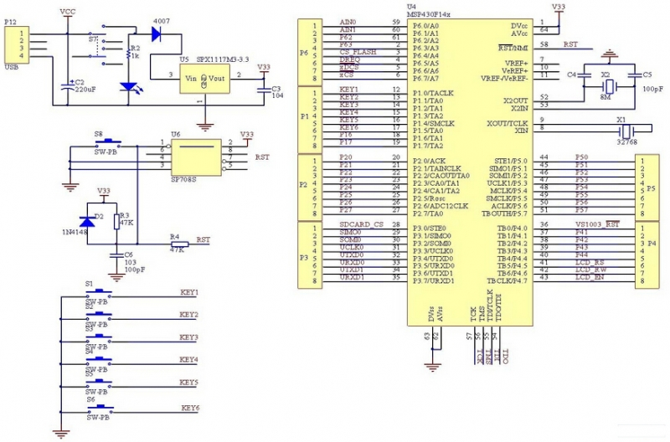

图 MSP430F14X最小系统
在图中还设计了按键电路，主要考虑是因为MP3播放器的人机交互操作，共设计了6个按键，从KEY1到KEY6，他们的按键功能分别是：确定、向下、向上、退出、音量加、音量减，按键部分电路如图所示。

